2007年全国硕士研究生入学统一考试数学（三）试题
一、选择题：1～10小题，每小题4分，共40分，下列每题给出的四个选项中，只有一个选项符合题目要求，请将所选项前的字母填在答题纸指定位置上．
(1) 当时，与等价的无穷小量是：（ ）
(A) (B) (C) (D) .
(2) 设函数在处连续，则下列命题错误的是：（ ）
(A) 若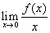存在，则 (B) 若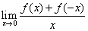存在，则.
(C) 若存在，则存在. (D) 若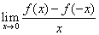存在，则存在.
(3) 如图，连续函数在区间上的图形分别是直径为的上、下半圆周，在区间上的图形分别是直径为的上、下半圆周，设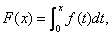则下列结论正确的是：（ ）
(A) 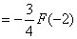 (B) 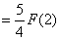
(C) 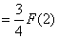 (D)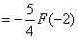
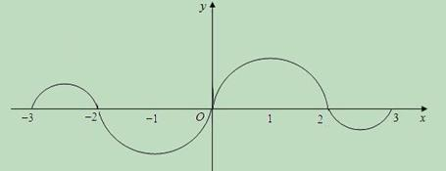
(4) 设函数连续，则二次积分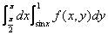等于：（ ）
(A) 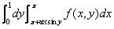 (B) 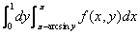
(C) 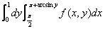 (D)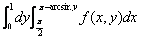
(5) 设某商品的需求函数为，其中分别表示需要量和价格，如果该商品需求弹性的绝对值等于，则商品的价格是：（ ）
(A) (B) (C) (D)
(6) 曲线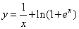渐近线的条数为：（ ）
(A) (B) (C) (D)
(7) 设向量组线性无关，则下列向量组线性相关的是：（ ）
(A) (B)
(C) (D)
(8) 设矩阵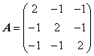，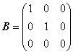，则与：（ ）
(A) 合同，且相似 (B) 合同，但不相似
(C) 不合同，但相似 (D) 既不合同，也不相似
(9) 某人向同一目标独立重复射击，每次射击命中目标的概率为，则此人第4次射击恰好第次命中目标的概率为：（ ）
(A) (B) (C) (D)
(10) 设随机变量服从二维正态分布，且与不相关，分别表示的概率密度，则在条件下，的条件概率密度为：（ ）
(A) (B) 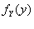 (C) (D) 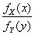.
二、填空题：11～16小题，每小题4分，共24分，请将答案写在答题纸指定位置上．
(11) 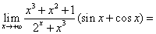_________.
(12) 设函数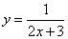，则_________.
(13) 设是二元可微函数，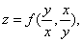则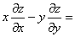_________.
(14) 微分方程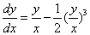满足的特解为=_________.
(15) 设矩阵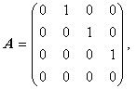则的秩为_________.
(16) 在区间中随机地取两个数，则这两数之差的绝对值小于的概率为_________.
三、解答题：17～24小题，共86分．请将解答写在答题纸指定的位置上．解答应写出文字说明、证明过程或演算步骤．
(17) (本题满分10分)
设函数由方程确定，试判断曲线在点附近的凹凸性.

(18) (本题满分11分)
设二元函数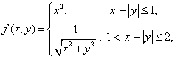计算二重积分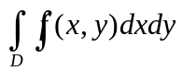，其中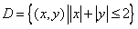.

(19) (本题满分11分)
设函数在上连续，在内二阶可导且存在相等的最大值，又，＝，证明：
(I) 存在使得；

(II) 存在使得

(20) (本题满分10分)
将函数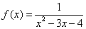展开成的幂级数，并指出其收敛区间.
(21) (本题满分11分)
设线性方程组 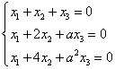 ①与方程 ②有公共解，求的值及所有公共解.
(22) (本题满分11分)
设阶实对称矩阵的特征值是的属于的一个特征向量.记，其中为阶单位矩阵.
(I) 验证是矩阵的特征向量，并求的全部特征值与特征向量；

(II) 求矩阵.

(23) (本题满分11分)
设二维随机变量的概率密度为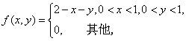
(I) 求；
(II)求的概率密度.

(24) (本题满分11分)
设总体的概率密度为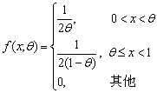，其中参数未知，是来自总体的简单随机样本，是样本均值.
(I) 求参数的矩估计量；
(II) 判断是否为的无偏估计量，并说明理由.（相当于判断

